从中国电信完成超亿元数据资产入表，
看AI时代中国电信战略发展布局

一、中国电信总体业绩
8月20日，中国电信发布了上半年中期财报，报告显示，2024年上半年，中国电信营业收入为2660亿元，同比增长2.8%，其中服务收入为2462亿元，同比增长4.3%，持续高于行业增幅。其中产业数字化收入达到737亿元，同比增长7.2%，占服务收入比达到30.0%，同比提高0.8p.p.。天翼云收入达到552亿元，同比增长20.4%。
本次中期财报，中国电信数据资产入表金额超1亿元，起到了显著的示范引领作用。数据入表不仅是财务管理上的一个重要动作，更标志着中国电信在数据要素价值释放和数字化转型方面迈出了重要一步，是中国电信AI时代战略发展的一个缩影。

二、中国电信数据资产入表详细情况
在中期财报核心的三大表之一——合并资产负债表中，可以发现数据资源项目共“入表”1.05亿元，均在开发支出项目中。在开发支出科目明细中，可以看到数据资源本期增加1.05亿元。
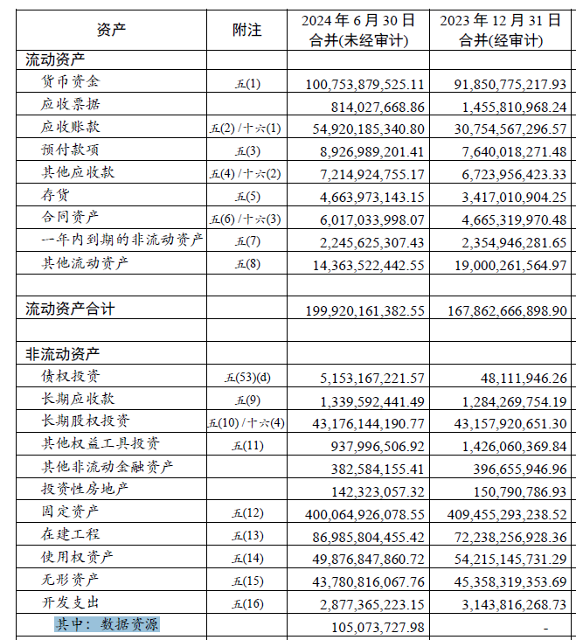
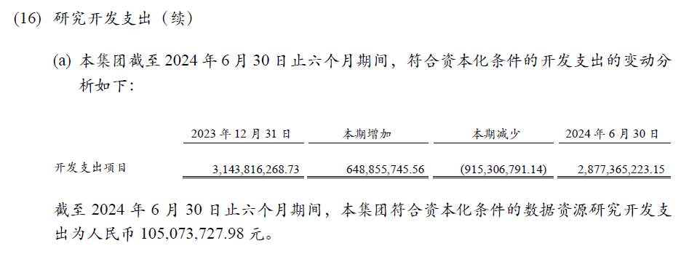
中国电信目前拥有超500PB规模的大数据湖，日均采集数据1.6PB；针对海量数据，公司组建了专业的数据标注团队对数据进行清洗，用于自有大模型的训练和外部数据业务的合作；同时，公司通过自研“灵泽”平台加大外部数据引入，丰富大模型数据集。

三、从数据资产入表看中国电信战略发展布局
中国电信数据资产入表金额超亿元。
随着我国数字经济的高速发展，数据要素的重要性日益凸显。自2024年1月1日《企业数据资源相关会计处理暂行规定》（简称《暂行规定》）正式生效以来，我国企业迅速响应，积极筹备数据资产入表工作。2024年中国A股上市公司公布的一季度财报中，有18家上市公司披露了共计1.07亿元的数据资产，但首批数据资产入表的上市公司总市值均在500亿元以内，数据资源富集的电信运营商、银行、大型数字科技公司等在一季度均暂未数据入表。
中国电信高度重视数据资源的开发利用工作，紧抓数据要素发展机遇，深入挖掘数据资源价值，对外形成有竞争力的产品，对内形成数字化转型应用实现降本增效，相应的数据资源反映在公司财务报表中。在本次中期财报中，中国电信数据资产入表金额超1亿元。
创新升级“数链智网（DCAN）”数据要素能力体系，中国电信数据要素综合能力表现突出。
数链智网是中国电信基于现有“云、网、数、算”基础资源，充分发挥在隐私保护、互联互通、算力调度、大规模存储等方面的优势，以区块链、隐私计算、大数据、网络与数据安全等新一代信息技术为核心引擎，构建的面向未来并遵循数据“可用不可见，可控可计量”原则的新型数据流通基础设施。
基于“数链智网”能力体系，中国电信探索出以灵泽数据要素链数据基础设施为支撑点，星海大数据能力矩阵为切入点、数据流通应用为价值点的三大业务体系，加快数据要素市场的拓展。
打造高质量数据集，汇聚公共、行业、互联网等领域的数据，大模型语料数据超350TB。构建星海数据智能中台，突破大规模并行计算、多中心区域协同等技术，服务150余家政府及企业客户。升级灵泽2.0数据要素平台，服务22个省市公共数据运营和数据基础设施建设，数据产品超市模式合作伙伴超1300家，数据产品超2000个；服务10省“数据要素×”大赛，全国领先。
作为国内最早布局AI领域的运营商，中国电信星辰大模型综合能力进入国内一线头部阵营。
2019年，中国电信在原数据中心基础上成立大数据和AI中心。2023年11月，中国电信注资30亿元成立中电信人工智能科技有限公司，牵头打造中国电信AI核心技术，是国内最早布局AI领域的运营商。中国电信深入开展“AI+”，以“星辰”为品牌，形成“1+1+1+M+N”的人工智能总体布局，扎实推进“人工智能+”行动，取得了明显成效和实质性突破：自主研发了覆盖语义、语音、视觉、多模态的星辰大模型产品矩阵，综合能力进入国内一线头部阵营。
中国电信面向工业、教育、医疗、政务等领域推出32个行业大模型应用，2024年上半年AI赋能2B项目达到370个，赋能2C/2H客户超过4,000万户。推出AI手机、AI云电脑、AI大模型一体机等AI标准化产品，满足客户的多元化智能化需求。面向客服、网运、办公等企业运营环节推出10个内部大模型，数字人客服智能语音服务占人工话务比例稳步提升，AI赋能基站和机房智慧节能成效不断显现。

小结
数据资产入表不仅可促使企业深入挖掘并释放其数据要素潜能，更体现出企业对数据资产的战略性重视和持续性规划。近年来，中国电信坚持“网是基础、云为核心、把握智能化发展方向”，充分发挥云网融合优势，紧抓人工智能时代的发展机遇，发挥数据要素乘数作用，加快人工智能及大数据领域技术研发和应用落地。中国电信此次实现数据入表，反映了公司在数据领域的深厚积累，作为掌握海量数据资源及丰富应用场景优势的特大型通信运营企业，相信未来中国电信数据资产价值释放空间将十分广阔。

